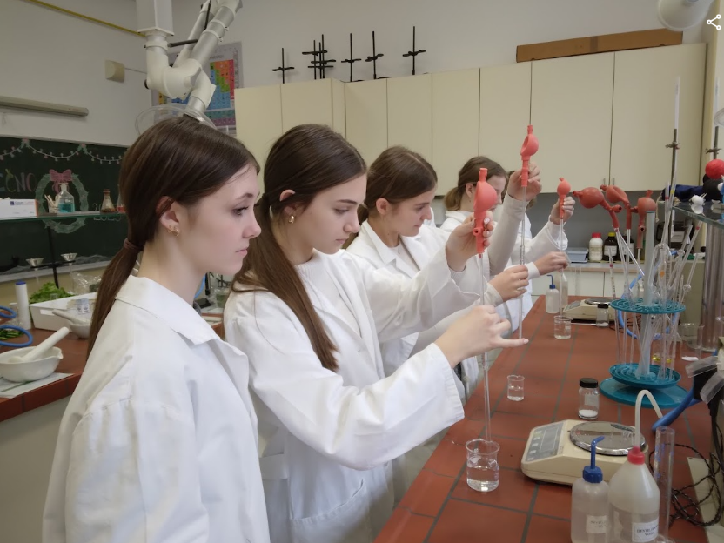**Kajuhov kemijski dan**

V torek, 21.1. 2025, smo se nekateri učenci 8. in 9. razreda odpravili na Prvo gimnazijo Celje. Tam smo imeli kemijske delavnice, na katerih smo opravljali različne poskuse v laboratoriju. Ta dan mi je bil všeč, saj sem videla šolo in kako poteka delo v laboratoriju.

Jona Debelak

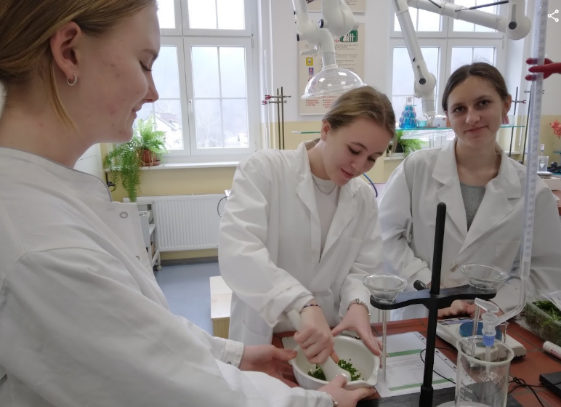

Na kemijskem dnevu mi je bilo najbolj všeč izvajanje kemijskih poskusov in ogled 1. gimnazije v Celju.

Manca Jager

Na kemijski delavnici mi je bilo zelo všeč, saj smo delali predvsem praktično delo. Najbolj mi je bilo všeč, ko smo s pomočjo indikatorjev preverili količino nitratov v različni zelenjavi.

Julija Hribar

Na kemijski delavnici smo opravljali različne poskuse. Ta dan mi je bil zelo všeč, saj sem videla šolo in njene prostore, poleg tega sem pa tudi doživela pouk v laboratoriju.

Tajda Smajilović

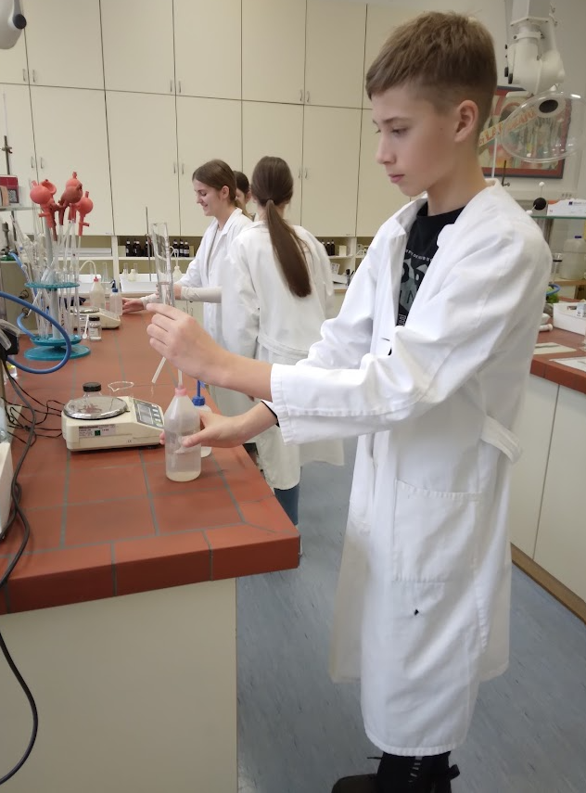

Kajuhov kemijski dan mi je bil zelo všeč. Vesela sem, da sem se ga udeležila. Najbolj sem bila navdušena nad tem, da smo lahko sami delali poskuse v laboratoriju. Prav tako pa mi je zelo všeč tudi celotna Gimnazija Kajuh, ki je zelo velika, lepa in moderno opremljena.

Tina Marinc